Njurbäckeninflammation under graviditet

Om sjukdomen
Njurbäckeninflammation (så kallad pyelonefrit) innebär en infektion i urinvägarna där bakterier har spridit sig upp till njurarna och ibland ut i blodet. Det är vanligare hos gravida än hos icke-gravida kvinnor. Såväl hormoner som den växande livmodern gör att urinen rinner långsammare från njurarna till urinblåsan vilket gör att bakterier lättare kan sprida sig uppåt i urinvägarna. Hos många gravida ses också därför ett förstorat njurbäcken (se bild på nästa sida), framför allt på höger sida.

Symtom
Vanliga besvär vid njurbäckeninflammation är sjukdomskänsla, feber och frysningar, rygg- eller magsmärta, illamående och kräkning. Ibland har man samtidigt symptom som vid urinvägsinfektion: sveda vid vattenkastning och behov av att kissa ofta.

Utredning
Du får lämna urinprov som skickas för odling, för att ta reda på vilka bakterier som orsakar infektionen. Det tas också blodprover.
En läkare på förlossningen gör en kroppslig undersökning, och ofta även en ultraljudsundersökning av njurarna. Ibland gör en röntgenläkare en ultraljudsundersökning av njurarna för att bekräfta fyndet.

Behandling
Du blir inlagd på förlossningsavdelningen, för att få antibiotika direkt i blodet under den första tiden samt för att kunna få hjälp med smärtlindring om du behöver det. Ytterligare blodprov tas för att bekräfta att behandlingen fungerar. Vi kontrollerar också din kroppstemperatur och ditt blodtryck. När du mår bättre fortsätter man med antibiotikabehandlingen i tablettform.
Ibland visar ultraljud av njurarna att njurbäckenet är påtagligt förstorat, vilket kan vara smärtsamt. Med en liten operation kan man då underlätta för urinen att rinna från njuren till urinblåsan och på så sätt också skynda på infektionens utläkning. Vid operationen för man genom urinröret in en kateter (så kallad dubbel-J kateter, se bild på nästa sida) som leder urinen från njuren till urinblåsan, och som får ligga kvar tills vidare. Katetern kan ibland göra urinen blodtillblandad och ge en del obehag, till exempel urinträngningar och sveda vid vattenkastning.
I enstaka fall görs en operation under lokalbedövning där en tunn slang förs in genom huden till njuren, en så kallad nefrostomi, vilket har samma syfte som en dubbel-J kateter.

Uppföljning
Du får lämna ett urinprov 1–2 veckor efter avslutad behandling för att se att infektionen är utläkt.
Då antibiotikabehandlingen är avslutad får du fortsätta med en förebyggande antibiotikabehandling, som tas under resten av graviditeten för att skydda dig mot en ny infektion. Läkemedlet utsöndras med urinen, varför tabletten ska tas efter dagens sista vattenkastning, så att läkemedlet ligger kvar i blåsan så länge som möjligt.
Om du känner dig försämrad, får feber eller ökad smärta så hör av dig till förlossningsavdelningen.
Om du har fått dubbel-J kateter så tar man bort den på urologmottagningen efter att du fått lokalbedövning. Läkare på BB-avdelningen skriver remiss för det, när du har blivit förlöst.

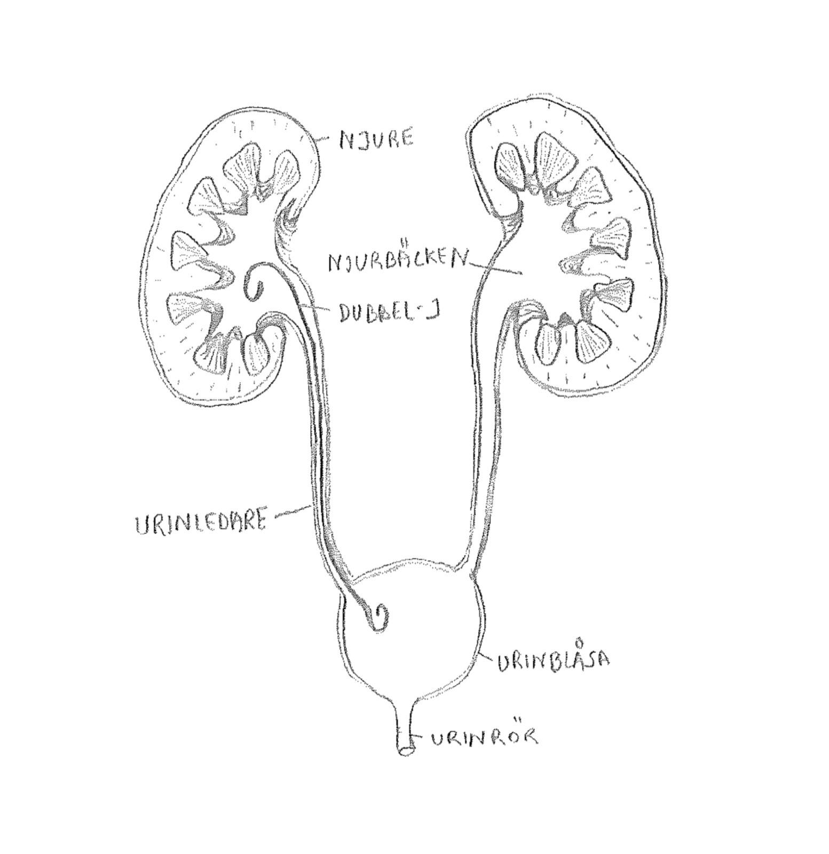

Kontaktuppgifter
Förlossningen, 033 – 616 31 00

Du kan läsa mer om diagnoser, undersökningar, behandlingar och läkemedel på www.1177.se, landstingens och regionernas gemensamma webbplats för råd om vård. Via 1177 e-tjänster kan du även utföra dina vårdärenden digitalt på ett säkert sätt. Mer information hittar du på www.1177.se/Vastra-Gotaland/Tema/E-tjanster

